# Installationsanleitung

Um eine Installation durchzuführen muss das File setup_[APPLIKATIONSTEIL].bat ausgeführt werden. Dazu wird einfach ein Doppelklick auf das File ausgeführt. Der Status und die durchgeführten Aktionen werden in dem Kommandozeilenfenster ausgegeben. Am Ende der Installation wird eine Desktopverknüpfung erstellt.

Alle Applikationsrelevanten Dateien (außer von Ihnen erstellte Fragebögen) werden im Ordner

„C:\Users\[Ihr_Benutzername]\Documents\ASAP“ abgelegt.

## Konfiguration

### Fall1: Server und alle anderen Applikationsteile laufen auf demselben Rechner:

Sie müssen nichts ändern. Die Applikation ist standardmäßig so konfiguriert, dass dieser Anwendungsfall bereits vorkonfiguriert ist.

### Fall2: Server und andere Applikationsteile laufen auf unterschiedlichen Rechnern:

Die Applikationen müssen so konfiguriert werden, dass sie mit dem Server kommunizieren können. Dazu muss die **Server IPv4-Adresse** ermittelt werden in dem man am Server-Rechner das Programm „Eingabeaufforderung“ **(Windows Suche 🡪 cmd)** öffnet und den Befehl „ipconfig -all“ eingibt.

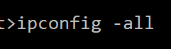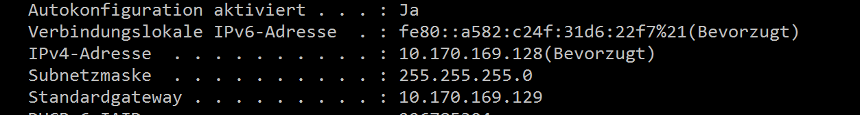

Die **IPv4 Adresse** des Servers muss in den Konfigurationsfiles von **ALLEN Applikationsteilen** außer dem Server eingetragen werden. Um dies durchzuführen folgen Sie bitte folgendem Pfad in ihrem „explorer“ (Angenommen ihre Windows Partition ist C):

C:\Users\[Ihr_Benutzername]\Documents\ASAP

Dort finden Sie die installierten Applikationsteile. In diesem Dokument wird die Änderung exemplarisch für Client_User durchgeführt:

Öffnen Sie mit einem Editor ihrer Wahl die Datei [Applikationsteil].exe.config (hier Client_User.exe.config) und ändern Sie in der Zeile „Adress“ die Bezeichnung localhost auf die IP-Adresse ihres Servers.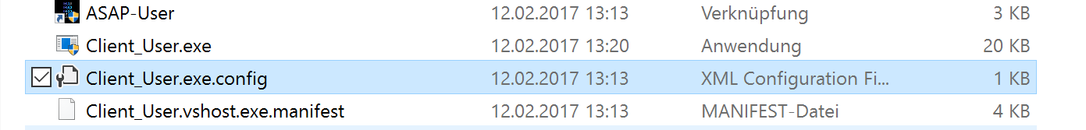

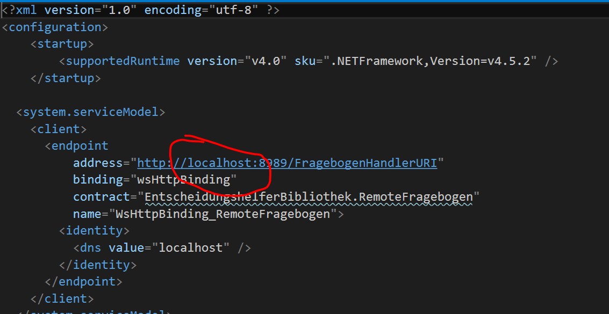

**Ändern** Sie diese Einstellung unbedingt für **ALLE Applikationsteile** (Server, User und Admin)

Bevor Sie Admin oder User starten stellen Sie sicher, dass der Server läuft.

## Troubleshooting (für nicht Windows 10 Nutzer):

Sollte ihre Windows Version nicht kompatibel sein lässt sich die Verknüpfung nicht öffnen. Sie haben zwei Möglichkeiten dies zu beheben:

1. Öffnen Sie die Anwendung direkt im Pfad C:\[IhrBenutzer]\Documents\ASAP\[Applikationsteil]\[Applikationsteil].exe
2. (bevorzugt) führen sie die Problembehebung aus (rechtsklick auf die Verknüpfung und „run troubleshooting) 🡪 Die Fehlererkennung schlägt vor das Programm in Windows xp SP2 Kompatiblitätsmodus auszuführen

Viel Erfolg beim Finden wichtiger Entscheidungen wünscht Ihnen ihr

ASAP - Team